Прогулки на природе 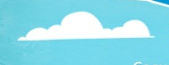
Солнечная погода
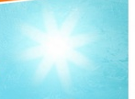
В солнечный день и не подумаешь, что тебя могут подстерегать какие-то опасности, правда? На самом деле в жаркую погоду необходимо защищать себя от обезвоживания, прямых солнечных лучей и духоты. Будь внимателен!
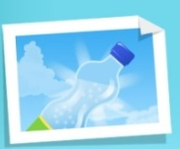
Пей много жидкости.
- Лучше всего – теплой воды. Старайся не пить ледяную воду в жару – так ты можешь простудиться!
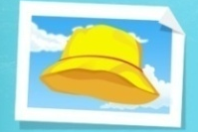
- Носи головной убор на солнце, ограничивай свое время на солнце, так как длительное нахождение под прямыми солнечными лучами может привести к солнечному удару.
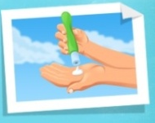
- Защищай кожу специальными средствами, они защищают не только от ожогов, но и от вредных ультрафиолетовых лучей.
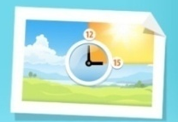
- Помни, что самое жаркое время с 12.00 до 15.00, в это время лучше находиться в тени.
Тепловой удар - общее перегревание организма, температура тела 39-40*С.
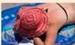

- Если у кого-то из твоих друзей появились следующие симптомы: шум в ушах, головная боль, тошнота, головокружение, то знай, что это признаки солнечного удара, нужно немедленно обратиться за помощью!
Безопасное поведение на пляже
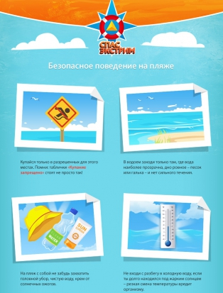
- Купайся только в разрешенных для этого местах. Помни! Табличка «Купание запрещено» стоит не просто так.
Безопасное поведение на воде
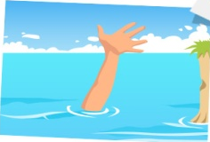
- Нельзя нырять в незнакомых местах, мы же не знаем, что в воде. Недалеко от поверхности могут опасно торчать острые камни или металлические предметы.
- В подвижные игры (бадминтон, волейбол, футбол) лучше играть подальше от берегов, чтобы никто не рисковал упасть в воду.
- Если мяч, круг или игрушку сдуло ветром и подхватило волнами – не пытайся догнать их. Очень легкий предмет будет быстро отдаляться, ты устанешь, пытаясь его догнать, и у тебя не хватит сил на обратный путь.
- Даже в жаркую погоду лучше не купаться дольше 15 минут подряд, чтобы не переохладиться.
- Нельзя заплывать за буйки. Если случайно заплыл, немедленно вернись. Буйки ставят для того, чтобы обозначить безопасную для купания глубину!
- На пляж с собой не забудь захватить головной убор, чистую воду, крем от солнечных ожогов.
- Помни, в воде - не место шуткам. Любая, даже самая безобидная, может обернуться плохо.
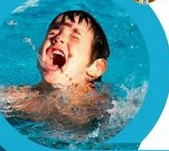
- Не стоит использовать для катания самодельные средства, они ненадежны.
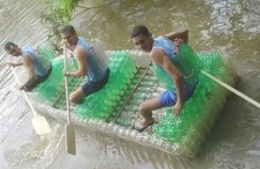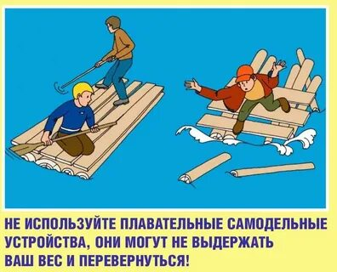
- Если ты увидел катер, лучше выйди из воды или отплыви как можно дальше от него. Вблизи с ним возникает течение, которое может затянуть под винт.
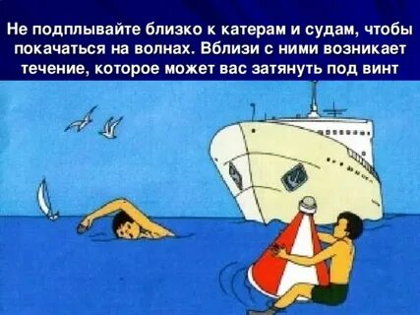
- Если тебя подхватило течение, то не пытайся плыть против него. Плыви по течению, но по направлению к берегу.
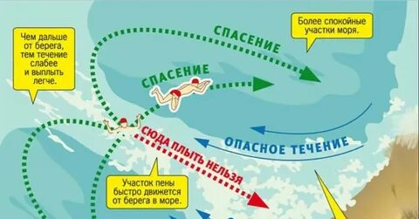
- При длительном пребывании человека в воде и при переохлаждении могут возникнуть судороги.
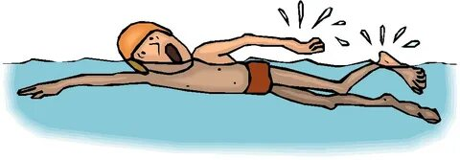
Чаще всего судороги охватывают икроножные мышцы. В этой ситуации, прежде всего, нужно позвать на помощь. Затем, не подплывая к пострадавшему вплотную (чтобы он в панике не схватил тебя за руку или ногу), помочь ему перевернуться на спину, чтобы он не захлебнулся. Пострадавшему нужно сделать глубокий вдох, погрузиться вертикально в воду с головой, выпрямить ноги, осуществить захват руками больших пальцев ног и сильно потянуть на себя. Следует помнить, что работа со сведённой мышцей ускоряет исчезновение судорог. Устранив судороги, нужно плыть к берегу, поскольку они могут охватить мышцы снова. Если судороги охватили ноги, и их не удалось ликвидировать, нужно лечь на спину и плыть к берегу, работая руками. Если поражены руки, то работать нужно ногами. Главное в этой ситуации заключается в мобилизации всех сил на выход из создавшегося положения, подавление страха и паники.
КУПАТЬСЯ МОЖНО, если:
- После еды прошло 1,5- 2 часа;
-Ты не чувствуешь себя плохо (нет озноба, температуры, «гусиной кожи»);
- Ты не перегрелся перед этим на солнце;
-Температура воздуха должна быть +20 +25 градусов;
-Нет штормового предупреждения или сильного прибоя;
- Температура воды выше +15°С;
- Место для купания специально оборудовано.

Летом достаточно поводов, чтобы повеселиться и хорошо провести время, но главное – соблюдать при этом все правила безопасности!

ГАОУ ДПО УМЦ по ГОЧС

Оренбургской области

Обучение, подготовка, повышение
квалификации
- в области ГО, защиты от ЧС природного и техногенного характера;
- в сфере пожарной безопасности;
- по программам профессионального обучения: «Матрос-спасатель» Код 13495, «Спасатель»;
- Программа подготовки должностных лиц, обеспечивающих выполнение мероприятий по антитеррористической защищенности объекта (территории) и организующих обучение методам предупреждения террористических актов и действиям при их возникновении.

Более подробная информация об обучении, подготовке и повышении квалификации размещена на официальном сайте, в группе «В контакте».
г. Оренбург, ул. Турбинная, зд. 21А
33-49-96, 70-75-56,
33-46-16, 33-67-91
Эл. почта: orenumc@mail.ru
Сайт: umcgochs.ucoz.ru
Страница vk.com: https://vk.com/umcgochs56



Департамент пожарной безопасности и гражданской защиты
Оренбургской области

ГАОУ ДПО УМЦ по ГОЧС
Оренбургской области

ПАМЯТКА

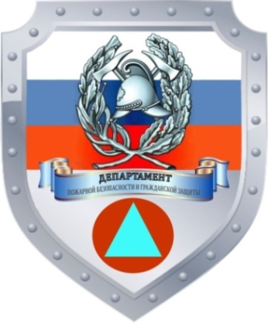

ПРОГУЛКИ НА ПРИРОДЕ

Оренбург
2026г.

